附件2：

“国家安全进网络”主题活动暨
“我们是国家安全宣传员”知识竞答活动二维码

（一）“国家安全进网络”主题活动专题网页二维码
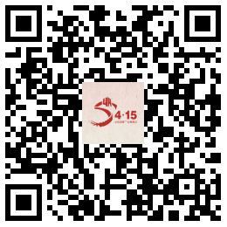

（二）“我们是国家安全宣传员”知识竞答活动二维码